模拟卷（一）
- 选择题：（4 分 / 题，共24分）
1．下列极限正确的是（ ）
A．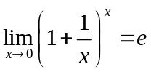 B．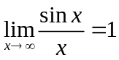
C．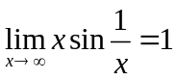 D．
2．下列结论中正确的是（ ）
A．在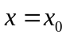处连续，则一定在处可微
B．函数的极值点一定在驻点上取到
C．函数的极值点一定在导数不存在的点上取到
D．在处不连续，则一定在处不可导
3．下列等式正确的是（ ）
A．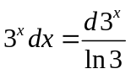 B． 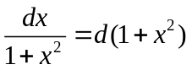 C．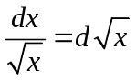 D．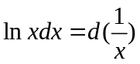
4．函数 的导数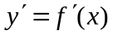的图像如图所示，则下列结论正确的是（ ）
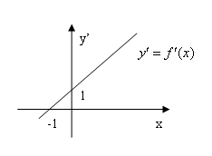
A．在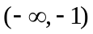内，曲线是凸的
B．在内，曲线是凹的
C．在内，曲线是凸的
D．在内，曲线是直线
5．如果等式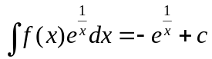，则=（ ）
A．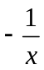 B．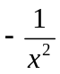 C．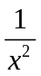 D．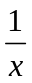
6．下列几分不为零的是（ ）
A．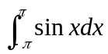 B．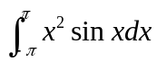 C．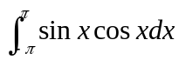 D．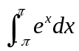

二．填空题：（3分 / 题 共18分）
1．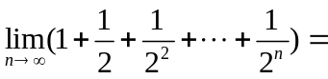
2．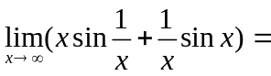
3．已知函数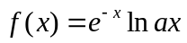在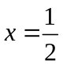处取得极值，则
4．如果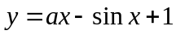在内严格单调递增，则应满足
5．设的一个原函数是，的一个原函数是，
则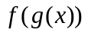的一个原函数是
6．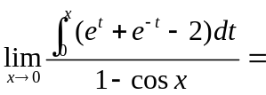
三．计算题：（6+6+6+7+7=32分）
1．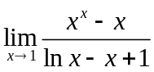 2．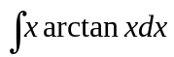

3．设函数由方程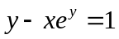所确定，求及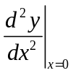。

4．设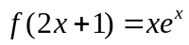，求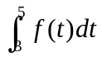。

5．设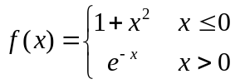， 求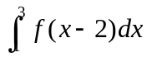。

四．（8分） 已知曲线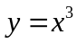与，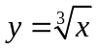，
试求：（1）由上述两条曲线所围成的图形的面积。
（2）有上述所围平面图形绕轴旋转一周所得的旋转体的体积。

五．（8分） 求函数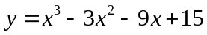的单调区间、极值、拐点、凹凸区间。

六．（5+5=10分）
1．已知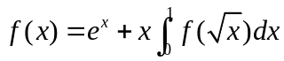， 求 。

2．设函数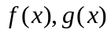在闭区间上连续，在内可导，且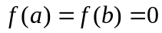，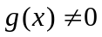 。证明：至少存在一点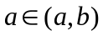，使得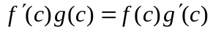。

答案
一．选择题：（4 分 / 题，共24分）
1． C 2． D 3． A 4． B 5． C 6． D
二．填空题：（3分 / 题 共18分）
1． 2 2． 1 3． 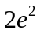 4． 5． 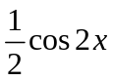 6． 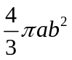
三．计算题：（6+6+6+7+7=32分）
1．解：原式=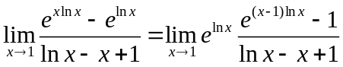=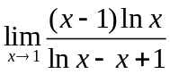 ………3分
=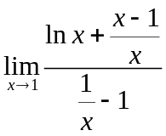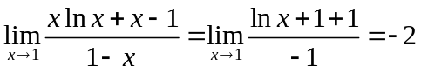 ……….3分
2．解：原式=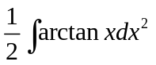 ………..2分
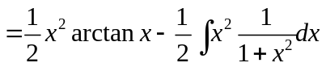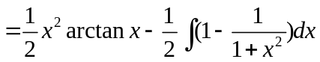 …….2分
=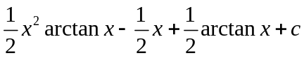 …………..2分
3．解：等式两边关于求导得 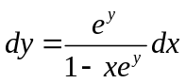 ……….2分
当  时，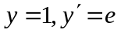 …………1分
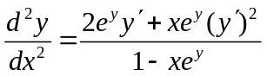 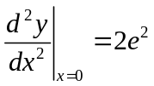 ……………..3分
4．解：令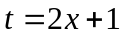 …………….2分
原式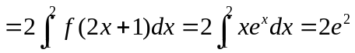 ……………….5分
5．解：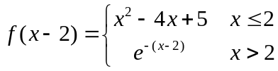 ……………2分
原式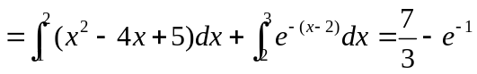 ………………….5分
四．（8分）
解：（1）．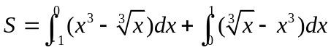
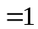 …………………4分
（2）．第一象限内的图形绕轴旋转一周得旋转体的体积为
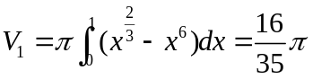，
由对称性，所得旋转体的体积为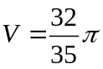 ………………….4分
五．（8分）
解：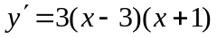 令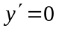，得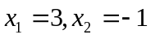 ………………1分
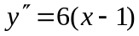 令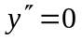， 得  ……………..1分
单调减区间是 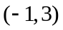， 单调增区间是 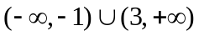； ……………2分
极大值是 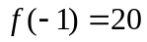 ， 极小值是 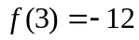； …………….1分
拐点是 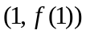； ……………… 1分
凹区间是 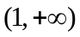 ， 凸区间是 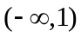。 ……………….2分
六．（5+5=10分）
1．解：设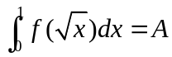, 则 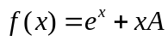 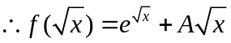
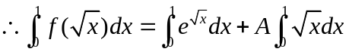， 即 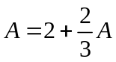，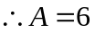 ………….3分
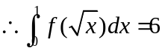 ,代入原式有 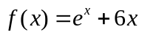 ……………2分
2．证明：设 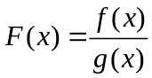，则在上连续，在内可导，
且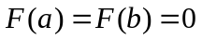 …………..3分
由罗尔定理知，至少存在一点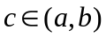，使得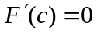
而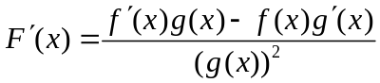 ……………2分

